Вязаные игрушки в технике амигуруми

Содержание
стр.
- Выбор и обоснование проекта……...………………….……….……….….3
- Из истории вязания крючком……………………………….........................3
- Что же такое амигуруми?...............................................................................4
- Разработка идей и выбор варианта…….………………………………...…5
- Выбор оборудования, инструментов и материалов………….....................8
- Основные приёмы вязания крючком…………………………………..…...9
- Последовательность изготовления игрушки……..…………………….…11
- Приёмы безопасного труда………………………..……….........................14
- Экономическое обоснование……………………………………………....14
- Экологическое обоснование……………………………………………….15
- Источники информации….…………………………...…………………….17

1.Выбор и обоснование проекта

Цель проекта – изготовление вязаной мягкой игрушки своими руками.
Задачи:
- Изучить по данной теме специальную литературу и сайты Интернета.
- Ознакомить с историей возникновения вязания крючком.
- Подготовить инструменты и материалы.
- Освоить технологию изготовления игрушек.
- Связать игрушки.

2.Из истории вязания крючком

Вязание крючком – одон из древнейших видов прикладного искусства. Существует предположение, что метод изготовления полотна вязанием появился на севере Африки, о чём до сих пор напоминает название тунисского способа, т.е. вязания длинным крючком. В ХIII – ХVI вв. вязание пришло из стран Востока в Европу, в том числе и на белорусские земли, в Великое княжество Литовское. Несколько позднее, в ХVII веке, вязать научились в России. Существует и другая концепция относительно самостоятельного возникновения вязания в разных регионах, толчком которому послужило развитое мастерство плетения сетей.
Вязание крючком очень разнообразно и по технике выполнения, и по назначению. Появившись как способ изготовления предметов одежды и отделки к ней (носки, варежки, чулки, перчатки, кружева), оно постепенно взяло на себя и задачи по оформлению интерьера. Так, в Беларуси с середины ХIХ в. с распространением чистых изб, отапливаемых «по-белому», появились декоративные салфетки, покрывала, занавески на окна, кружева для постельного и столового белья. По технике исполнения преобладали кружева, вязанные крючком из суровых или отбелённых льняных нитей, позднее из хлопчатобумажных, белых, красных, чёрных. Орнаментика кружев была чрезвычайно богатой: ромбы, полосы, зигзаги, треугольники, кресты, многоцветковые розетки, листики, фигуры людей и животных, выполненных, как правило, плотным узором на ажурном фоне. Эти традиции сохраняют современные народные мастера.
3.Что же такое амигуруми?
Так случается, что некоторые милые традиционные вещи для одной страны находят своих поклонников по всему миру. Амигруруми тому не исключение. Ведь родиной амигуруми является Япония, но если заглянуть в интернет, то становится ясно, что маленькие милые игрушки захватили уже весь мир. Описание амигуруми можно найти на русском, английском, испанском, немецком и других языках.
Амигуруми – это японское искусство вязать маленькие милые игрушки спицами или крючком. Но в последнее время вязаные крючком амигуруми получили наибольшее распространение. Размер амигуруми обычно не превышает 10 см, хотя в последнее время появляются экземпляры гораздо большего размера.
Японцы любят наделять амигуруми глазками и носиком. Игрушка может быть прототипом какого-то зверя — медвежонка, зайчонка или быть неодушевленным предметом — чашкой, кастрюлей, тортиком, пирожным, машинкой и т.д.
Возрождение искусства амигуруми началось в 70-е годы, когда в Японии появилось понятие «каваи» — это что-то миловидное, вызывающее жалость, прелестное, умиляющее. Символом каваи стала куколка HelloKitti, придуманная дизайнером ЮкоСимидзу. Китти сразу полюбилась японцам, а потом нашла поклонников по всему Свету.
Чем амигуруми отличаются от других игрушек?
Размером головы, у амигуруми обычно голова непропорционально большая. Не зависимо от того зверек это, кукла или фрукт, овощ, может быть у него только одна голова, но она всегда мимишная, умиляющая.
Классические амигуруми однотонные. Японцы – известные любители минимализма, поэтому амигуруми у них не разноцветные.
Размер игрушки 8- 10 см, хотя есть и исключения, как в меньшую, так и в большую сторону.

4.Разработка идей и выбор варианта
Медвежонок

Вязаные изделия должны удовлетворять следующим требованиям:
- мои изделия должны быть красивыми, значит должны быть выполнены аккуратно;
- возникающие дефекты устранены;
- должны быть экологичными.

- Выбор оборудования, инструментов, материалов
Вязальные крючки бывают разные – металлические, пластмассовые, деревянные и костяные. Главное в том, чтобы крючок был удобным для рукодельницы, чтобы поверхность его была гладкой, головка не очень острой, но в то же время хорошо захватывала нить. От крючка во многом зависит качество изделия, и даже желание работать им.
У каждого крючка есть свой номер, он определяется по диаметру его головки. Как правило, крючок должен быть раза в 2-2,5 толще нитки, а для грубой шерсти в 2,5-3 раза. Вязание толстым крючком из тонких ниток даёт очень рыхлую и неровную по затяжке петель вязку. Вязание же тонким крючком из толстых нитей, наоборот, делает полотно слишком плотным, неэластичным.
Для осуществления своей идеи я использовала:
- крючок №2,5-3,0
- ножницы,
- толстая игла с широким ушком,
- пряжу разного цвета (полушерсть),
- набивной материал (синтепон),
- фетр белого цвета,
- фурнитура.

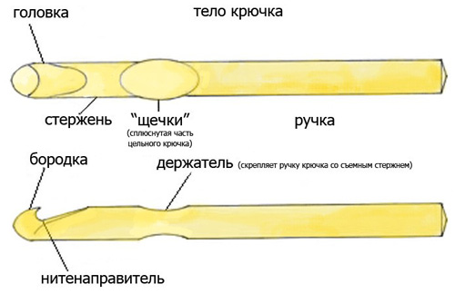

7.Основные приёмы вязания крючком
Воздушная петля
Петлю из нити зажимают в левой руке между большим и указательным пальцами. Крючок вводят в петлю, захватывают нить и протягивают нить через петлю. Таким образом, получается петля цепочки, или воздушная петля.
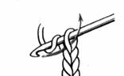
Полустолбик
Ввести крючок в петлю, захватить рабочую нить и протянуть её сразу через петлю цепочки и петлю на крючке.
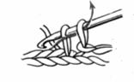
Столбик без накида
Ввести крючок в петлю цепочки, вытянуть через неё рабочую нить. На крючке образуется 2 петли. Вновь подхватить рабочую нить и протянуть её через обе петли на крючке.
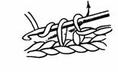
Столбик с накидом
Сделать накид на крючок, ввести крючок в петлю цепочки и вытянуть через неё рабочую нить. Опять подхватить крючком рабочую нить и протянуть её через 2 петли на крючке, затем ещё раз подхватить рабочую нить и протянуть её через оставшиеся петли.
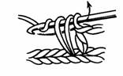
Правила вязания амигуруми крючком
- Амигуруми может состоять из нескольких частей, каждая из которых начинается с вязания «кольца амигуруми» — сокращенно КА.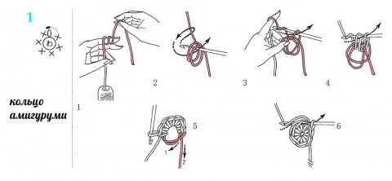
- Амигуруми вяжут по спирали, без петель подъема, чтобы не было дырочек и швов в полотне.
- Чаще всего амигуруми вяжут столбиками без накида.
- Для вязания лучше использовать крючок на 1 размер меньше, чем рекомендуется для выбранной вами пряжи.
- Полотно должно быть плотным, без дырочек, чтобы наполнитель не просвечивал сквозь петли.
- В качестве наполнителя нужно выбирать синтепон или холофайбер. Только не вату, т.к. она комкуется. Ваша игрушка может быстро потерять форму.
- Убавки делают путем провязывания двух петель вместе, а не пропуска одного столбика предыдущего ряда.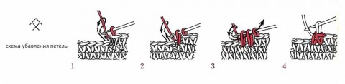

8.Приёмы безопасного труда при вязании крючком
Рабочее место для вязания должно быть хорошо освещено, причём свет должен падать на рабочее место с левой стороны. Сидеть надо прямо, откинувшись корпусом на спинку стула. Расстояние от глаз до работы не должно быть меньше 30-35 см., чтобы не развивалась близорукость и в глаза не попадали частички шерсти.
Перед началом и после окончания работы следует мыть руки, чтобы нить и вязаное полотно всегда были чистыми, а на руках не оставались мелкие частицы шерсти. С крючком надо обращаться осторожно, не подносить его близко к лицу. Крючок не должен быть очень острым, иначе им можно поранить палец. Острый конец крючка можно затупить с помощью абразивного бруска или напильника. Во время вязания клубок лучше держать в специальной клубочнице, небольшой корзине или коробке, стоящей на полу с левой стороны от работающего.
По окончании работы все инструменты следует убрать в рабочую коробочку.
По детально.
9.Экономическое обоснование

Изготовление изделий своими руками целесообразно, т.к. их себестоимость гораздо меньше стоимости купленныхигрушек.

10.Экологическое обоснование
Сейчас большое внимание уделяется экологическим вопросам, считаю, что игрушки, связанные своими руками, не могут нанести вред здоровью при их изготовлении и использовании.
При вязании игрушек дети используют шерстяную и полушерстяную пряжу, которая состоит из натуральных волокон и обладает экологичными свойствами.
Для набивки игрушек используется синтепон (химическое волокно), которое не поражается молью, клещами и микроорганизмами.

11. Источники информации

Офицерова С.В. Вязаные игрушки. Издательство: АСТ-Пресс, 2014.
Погорелова М. Амигуруми и другие вязаные игрушки. Издательство: Клуб семейного досуга, 2016.
https://handcraft-studio.com/вязание-крючком/амигуруми/
https://postila.ru/id3683515/323769-amigurumi_kryuchkom
https://www.amigurumi-shemy.ru/
https://www.liveinternet.ru
http://kru4ok.ru/amigurumi-kryuchkom-dajjdzhest/

